实验三 UI控件

android:id给Android的控件定义了一个唯一标识符。

android:layout_width，android:layout_height指定了控件的宽度和高度。Android中的所有控件都具有这两个属性。可选值有三种：match_parent，fill_parent，wrap_content。

TextView主要用于Android在界面显示一段信息，可以对其进行布局，颜色，大小，背景样式的修改，如以下代码：

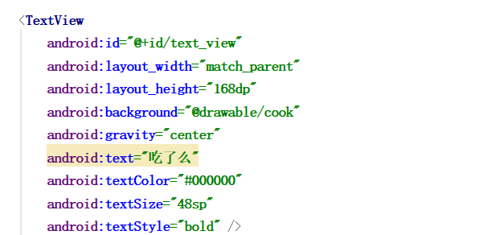

EditText是程序用于用户进行交互的一个重要的组件，它允许用户在控件中输入和编辑内容，并可以在程序中对内容进行处理。可以和按钮一起使用。如以下代码：

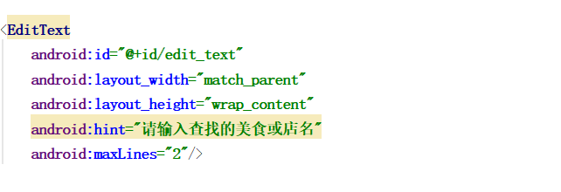

Button是程序用于用户进行交互的另一个重要的组件，如以下代码：

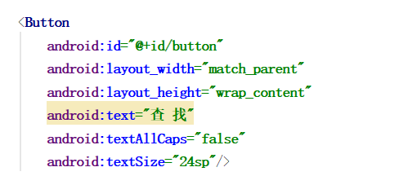

然后可以在MainActivity中为Button的点击事件注册一个监听器，可添加逻辑，这样点击按钮时，就会响应监听器中的onClick()方法

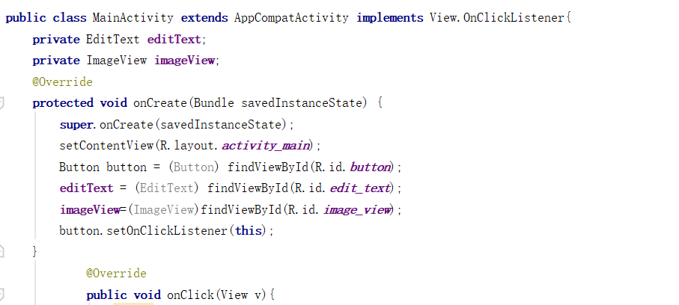

ImageView是用于在界面上展示图片的一个控件，例如准备两张图片，通过代码动态地更改ImageView中的图片。

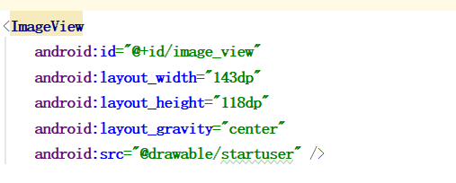

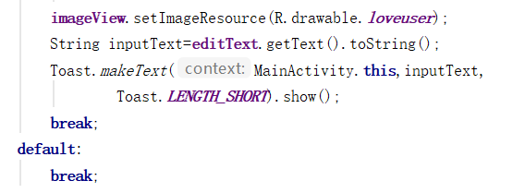

点击按钮后，得到的效果如下：

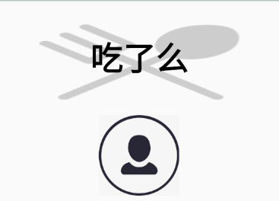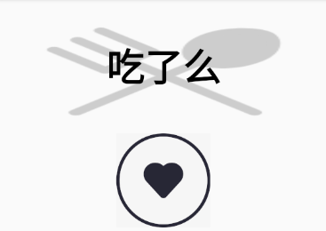

AlertDialog可以在当前的界面弹出一个对话框，这个对话框置顶在所有界面元素之上的，能够屏蔽掉其他控件的交互能力，因此可以使用AlertDialog一般都是用于提示一些重要的内容或者警告信息。比如以下代码：

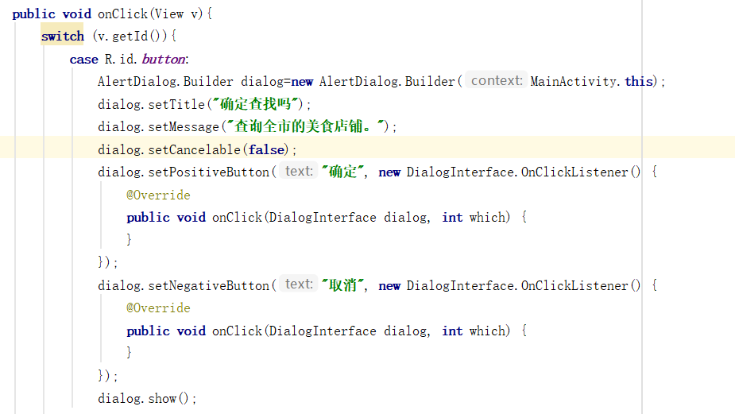

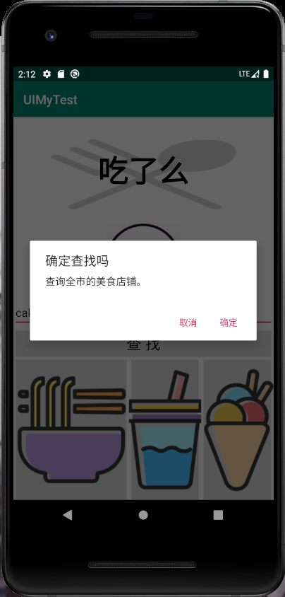

水平方向并列的ImageButton，指定android:orientation="horizontal"可以实现，如下代码：

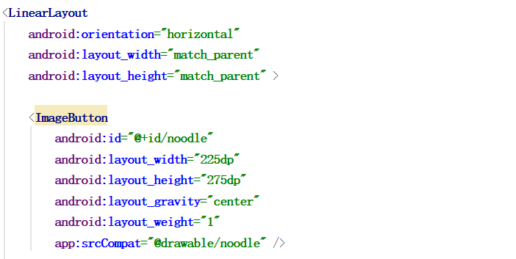

总体界面如下图：

